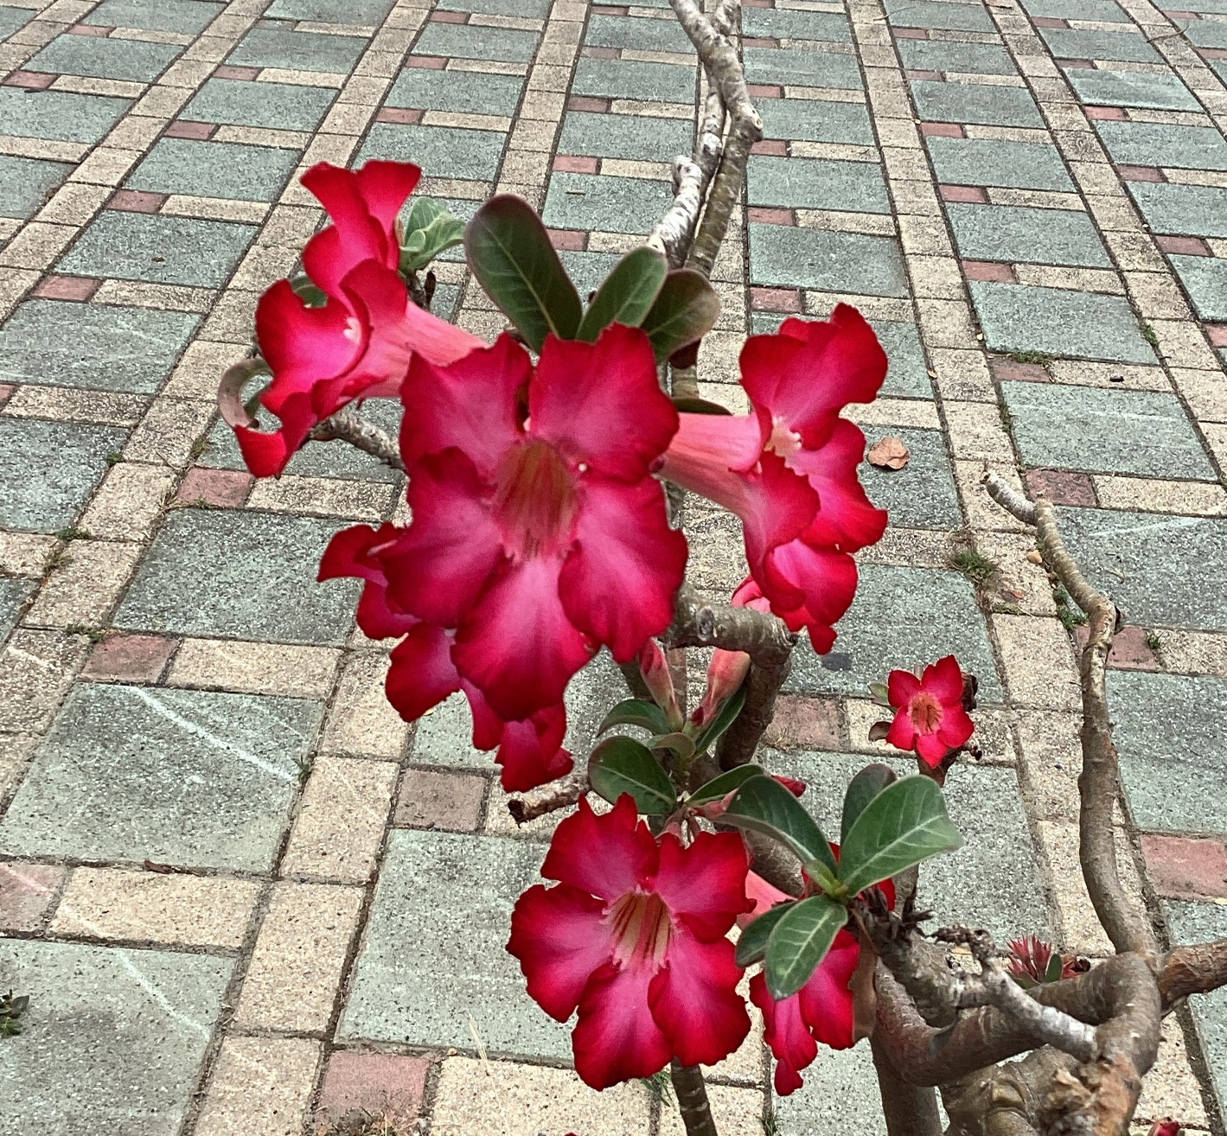

美麗的’’紅大花’’
  - 我喜歡這朵花的原因是 :
  - 因為這朵花很漂亮、很可愛、很紅、很大
  - 很多樹枝、味道很香。
  - 像火紅的太陽，也很像紅色的帽子。

蘇妍庭 | 花現大目降 | 20230512

